1 - Le repertoire personnel estle dossier qui est charge lorsque notre profil se connecte. A savoir le dossier 22113572t(numéro d'etudiant).

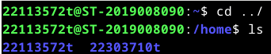
Obtenu en tapant la commande "cd ../"

2 – La commande « cd ~ » permet de se placer dans son repertoire personnel.
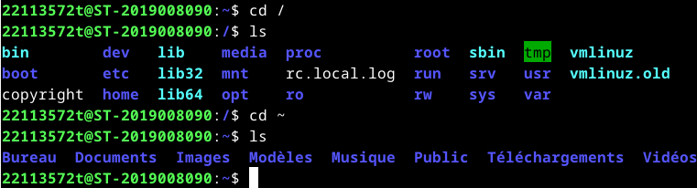
3 – Le nom du shell utilise pour notre profil est bash, La commande utilisee est « echo $SHELL »


4 – La commande « pwd » permet de savoir le path qui mene a notre fichier couorant depuis la racine.


5 – Avec les commande « mkdir » et « cd » on peut créer et entrer dans un dossier
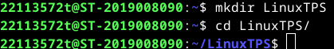

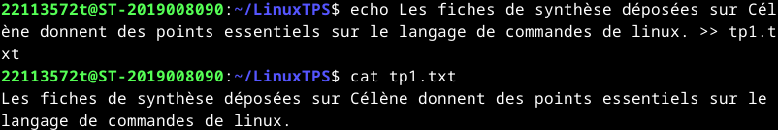
6 – Si on fait une redirection de la commande « echo » dans le fichier voulu (meme si il n’existe pas) nous cree le fichier avec le contenu voulu.

7 – On va créer le fichier en faisant un « echo » de la commande « date » dans un fichiers
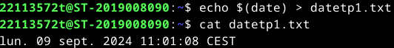
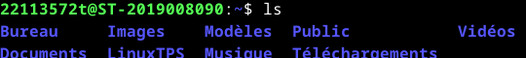
8 – La commande « ls » permet d’afficher les fichiers et dossiers contenus dans le repertoire courant.
9 – Avec la commande « mdkir » on peut créer les dossiers voulus
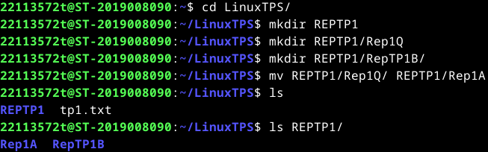
10 – La commande « mv » permet de deplacer les deux fichiers
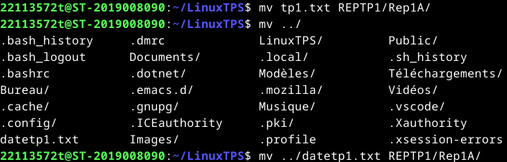
11 - La commande « cat » permet d’afficher le contenu des fichiers
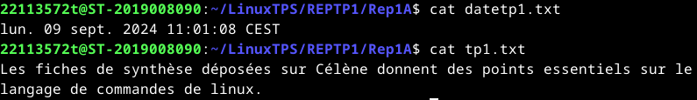
12 – On cree les trois fichiers voulus a l’aide de la commade « touch »
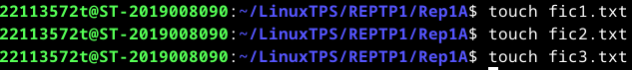
13 – On cree le dossier voulu avec «mkdir » puis on copie recursivement avec « cp » tout le contenu de Rep1A
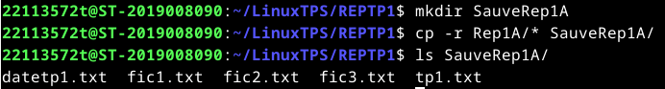
14 – On peut créer une archive avec la commande « tar » avec l’option c(copier) v et f
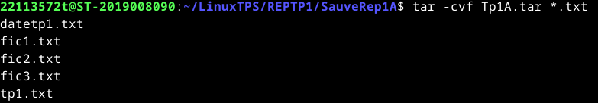

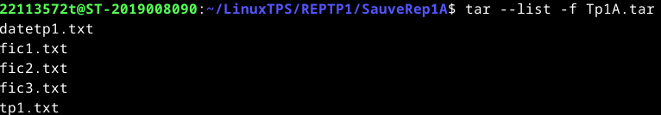
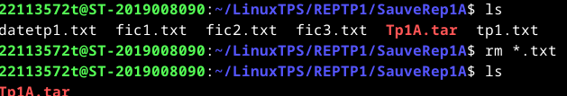
15 – En utilisant la commande « rm » avec le bon globbing, on peut supprimer seulement les fichiers voulus

16 – On cree le dossier voulu avec mkdir
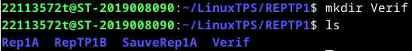
17 – On va extraire les fichiers dans l’archive avec la commande « tar » et l’option x (extraire) v et f en se placant dans le dossier Verif
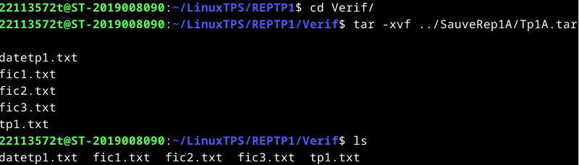
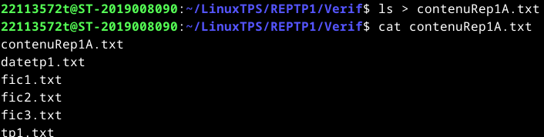
18 – On liste Verif avec « ls » et on fait une redirection avec un chevron dans le fichier voulu

19 – On supprime le dossier avec rm et l’option r pour supprimer tous les fichiers a l’interieur recursivement
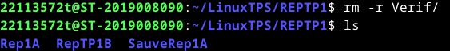
20 – id nous renvoie des informations utilisateurs et l’option u permet d’obtenir seulement l’identifiant effectif et l’option n le numero de cet identifiant
whoami a le meme effet

21 – On se place a la racine avec « cd / » puis on peut lister l’arborescence de niveau 1 (les dossiers fils de la racine avec ls)1
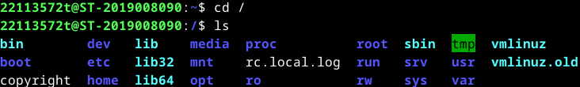
22 – Pour obtenir le nombre d’elements dans notre repertoire personnel, on va mettre un pipe de la commande « ls » a la commande « wc -w » qui va compter le nombre d’elements renvoyes par ls
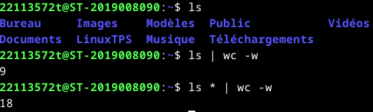
23 – On va utiliser « grep » sur la commande appropiee
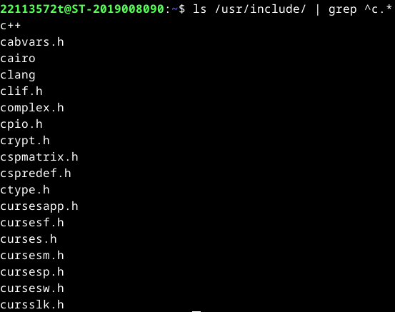

24 – Dans le meme principe, on va utiliser le pattern matching suivant
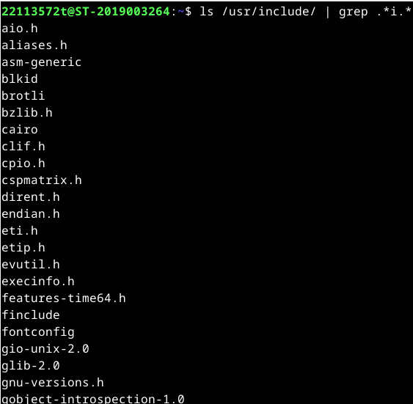
25 – Meme principe mais on escape le point pour qu’il soit considere en tant que caractere
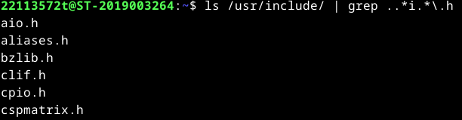
26 – La chaine est contenue dans les cas suivants
27 – a) renvoie les fichiers qui contiennent une fois ou plus 415 ou 416
b) renvoie les fichiers qui ne contiennent que 415 ou que 416

28 – a) echo $HOME affiche le contenu de la variable HOME
b) echo ‘$HOME’ affiche la chaine de caractere « $HOME »
c) echo ‘’$HOME’’ affiche une string vide puis le contenu de la variable HOME puis une string vide
d) echo /$HOME affiche le dollar car l’antislash lui enleve sa signification syntaxique puis HOME

29 -

